TRƯỜNG ĐẠI HỌC BÌNH DƯƠNG
VIỆN TRÍ TUỆ NHÂN TẠO VÀ CHUYỂN ĐỔI SỐ

BÁO CÁO DỰ ÁN MÔN HỌC
SPRINT 2 & SPRINT 3

Gekishin Squadra – Tournament & Draft Companion
Jira Project: P2193
Sinh viên: Trần Nguyễn Phi Vũ
MSSV: 22050102
Vai trò: Android Developer / Backend / Tester / Documentation
Thời điểm tổng hợp: 13/09/2026

LỜI MỞ ĐẦU
Dự án xây dựng công cụ hỗ trợ tổ chức giải và Draft nhân vật Gekishin Squadra, lấy ứng dụng Android làm sản phẩm trình diễn chính, kết hợp web, Node.js, SQLite, REST API và Socket.IO để hỗ trợ dữ liệu và đồng bộ.

1. Giới thiệu và mục tiêu
- Chuẩn hóa đội hình 4 người theo vai trò 2 Damage, 1 Tank, 1 Technical.
- Quản lý đội, thành viên, giải đấu, trận đấu, nhánh đấu và check-in.
- Hỗ trợ Quick Draft, Ban/Pick, Random Character và Divine Draw.
- Vận hành được ở Offline Demo và có nền tảng tích hợp Online Full.

2. Quy trình WIL và Scrum
Công việc được quản lý trên Jira P2193 theo Sprint. Sprint 2 xây nền tảng Android/WebView/backend; Sprint 3 hoàn thiện dữ liệu, lịch sử, kiểm thử, UX/UI và hồ sơ bàn giao. Mỗi task được đối chiếu với tiêu chí hoàn thành và minh chứng chạy thật.
Sprint | Trọng tâm | Kết quả
Sprint 2 | Nền tảng kỹ thuật và tính năng lõi | Android, backend, Draft, responsive
Sprint 3 | Dữ liệu, liên kết, QA và bàn giao | Demo hoàn chỉnh, bằng chứng, báo cáo

3. Phân tích yêu cầu
- Người chơi tra cứu nhân vật, kỹ năng, build và lịch sử.
- Đội trưởng quản lý thành viên, vai trò và check-in.
- Người tổ chức tạo giải, theo dõi bracket, trận và kết quả.
- Người dùng luyện Draft theo luật Normal/Squadra Blast/No Team Repeat/Fearless Draft.
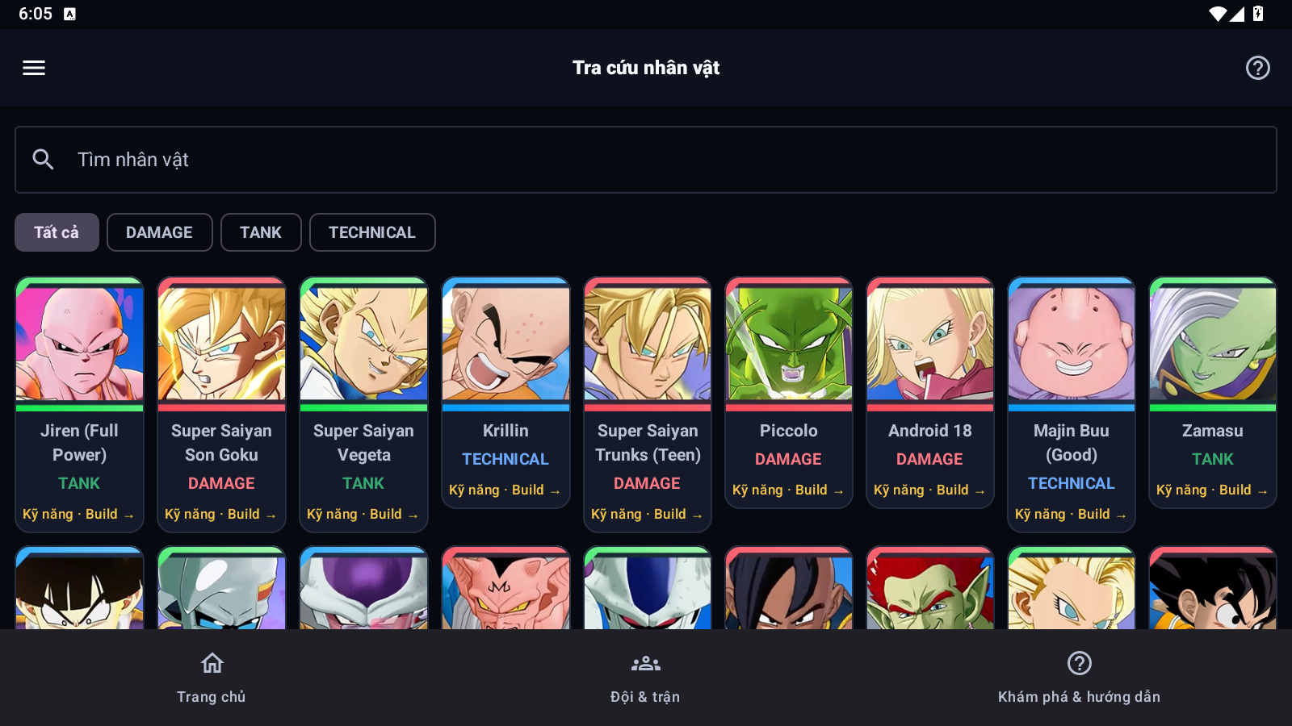
Hình 1. Thư viện nhân vật và bộ lọc vai trò

4. Thiết kế kiến trúc
Kiến trúc gồm ứng dụng Android/Kotlin Compose và lớp WebView tương thích, frontend web, backend Node.js/Express, cơ sở dữ liệu SQLite và kênh Socket.IO. Chế độ offline dùng dữ liệu cục bộ để đảm bảo demo; chế độ online dùng API và đồng bộ thời gian thực.
Lớp | Công nghệ | Trách nhiệm
Android | Kotlin / Jetpack Compose / WebView | Điều hướng, màn hình, trải nghiệm mobile
Frontend | HTML/CSS/JavaScript | Dashboard, quản lý giải, Draft
Backend | Node.js / Express / Socket.IO | API, nghiệp vụ, đồng bộ
Database | SQLite | Tài khoản, đội, giải, trận, lịch sử

5. Dữ liệu và liên kết
Bộ demo đặt mục tiêu 32 đội và 128 người chơi. Mỗi đội có bốn vai trò chuẩn. Các khóa liên kết đi theo chuỗi tournament → match → team → member → profile → history, giúp mở chi tiết xuyên suốt mà không lặp dữ liệu.
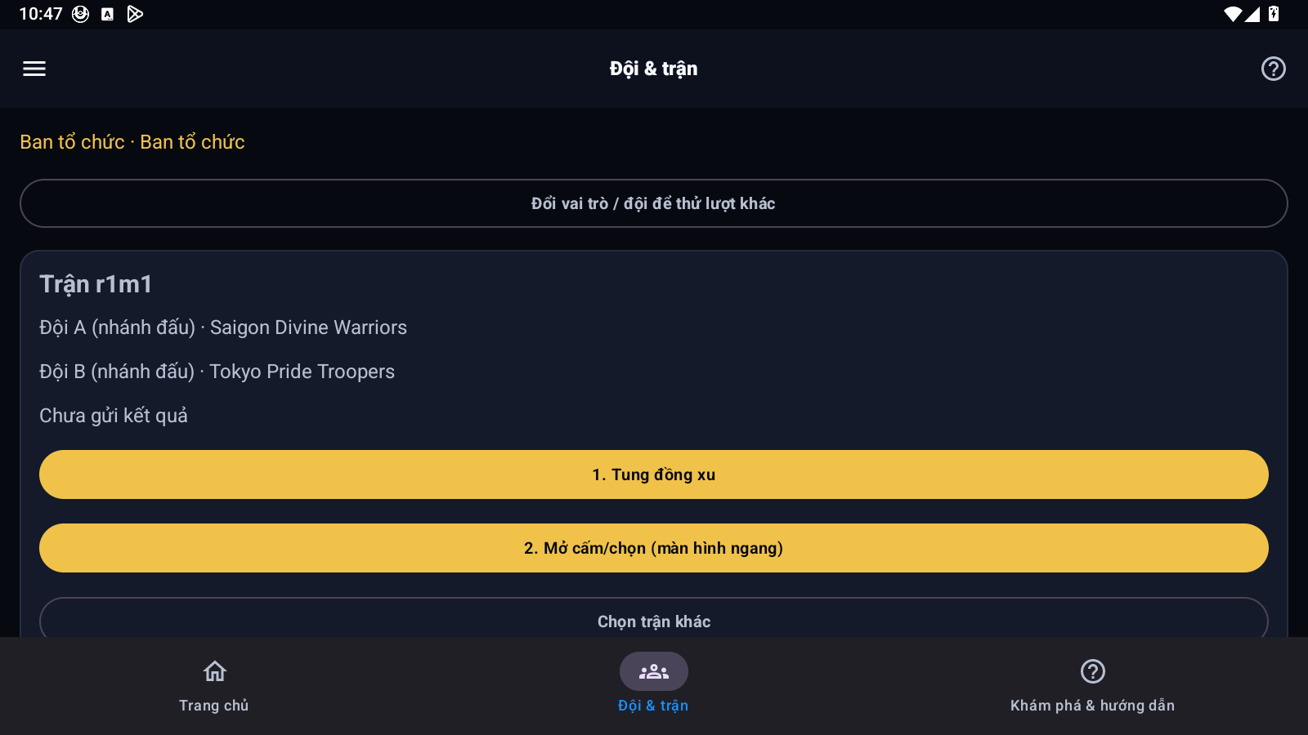
Hình 2. Chi tiết đội, thành viên và trận đấu

6. Cài đặt chức năng
- Accounts/Profile: thông tin cá nhân, vai trò, đội và lịch sử.
- Tournament: danh sách, trạng thái, đội tham gia, bracket, trận và kết quả.
- Draft: Ban/Pick thủ công, random có ràng buộc vai trò, nhiều luật trận.
- Knowledge base: hồ sơ nhân vật, kỹ năng, build và Divine Cards.
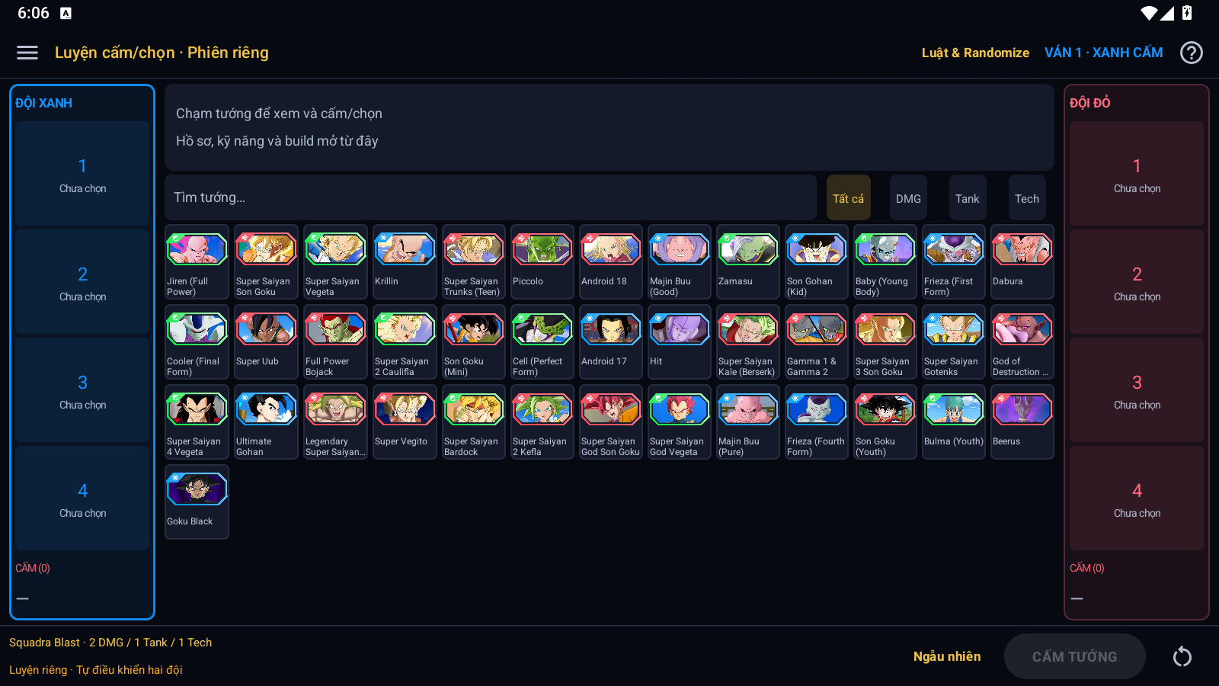
Hình 3. Màn hình Quick Draft/Ban-Pick
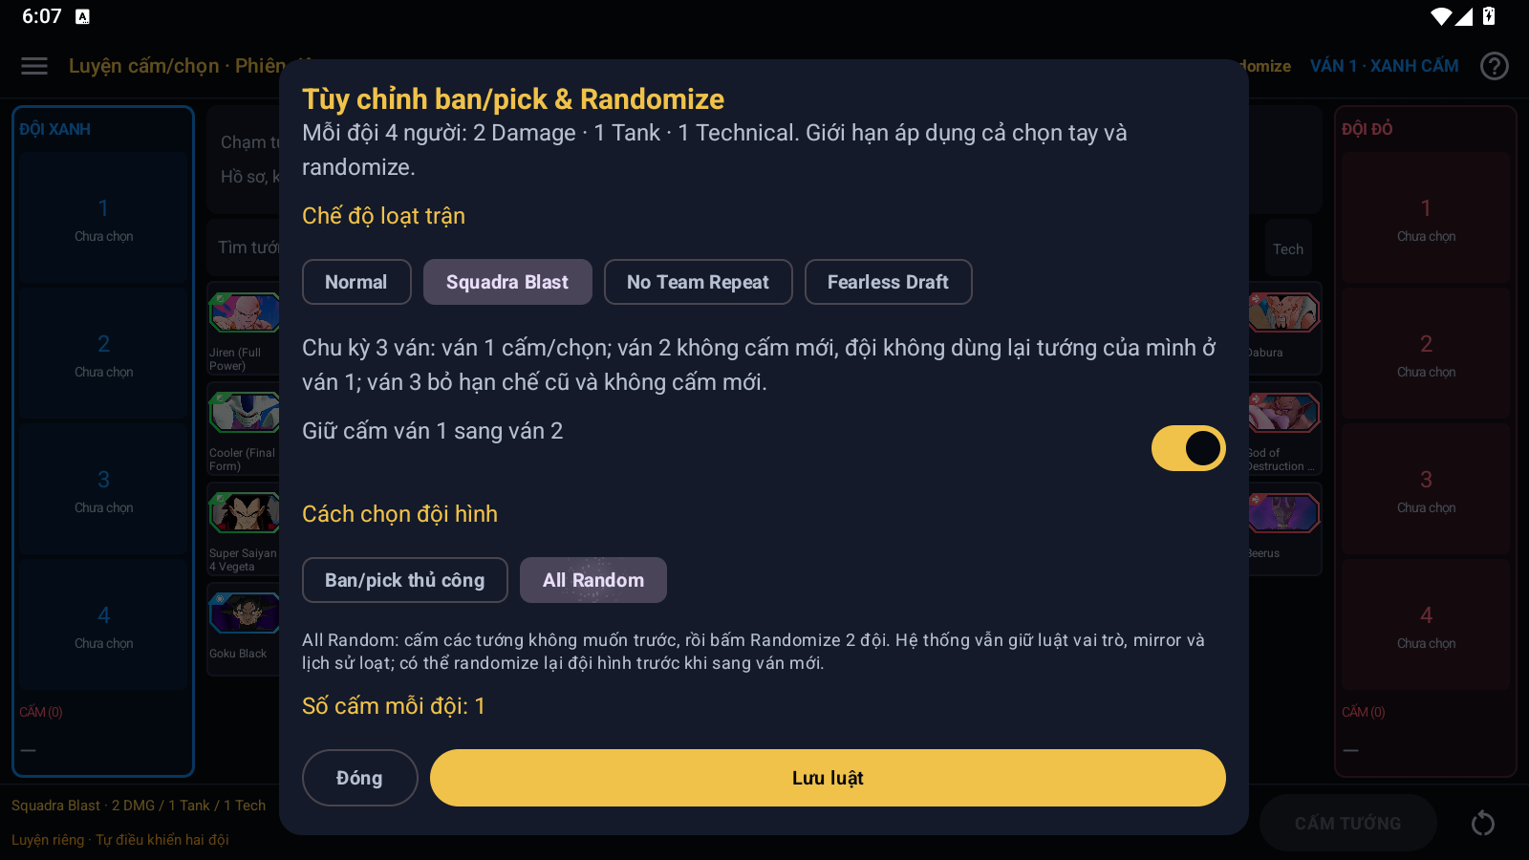
Hình 4. Tùy chỉnh luật và All Random

7. Kiểm thử và chất lượng
Kiểm thử bao phủ tài khoản, đội, giải, Draft, Random, Divine Draw, dữ liệu, offline/online và hồi quy giao diện Android. Ảnh portrait/landscape được dùng để đối chiếu bố cục, thao tác chạm và điều hướng Back.
Nhóm kiểm thử | Tiêu chí | Kết quả
Android UI | Không tràn/chồng, touch và Back đúng | Đạt trên emulator
Draft | Vai trò hợp lệ, trạng thái hai đội nhất quán | Đạt luồng demo
Data | Liên kết đội–thành viên–giải–trận | Đạt luồng chính
Offline | Không phụ thuộc mạng khi demo | Đạt
Online | API/Socket.IO | Cần xác minh theo môi trường triển khai

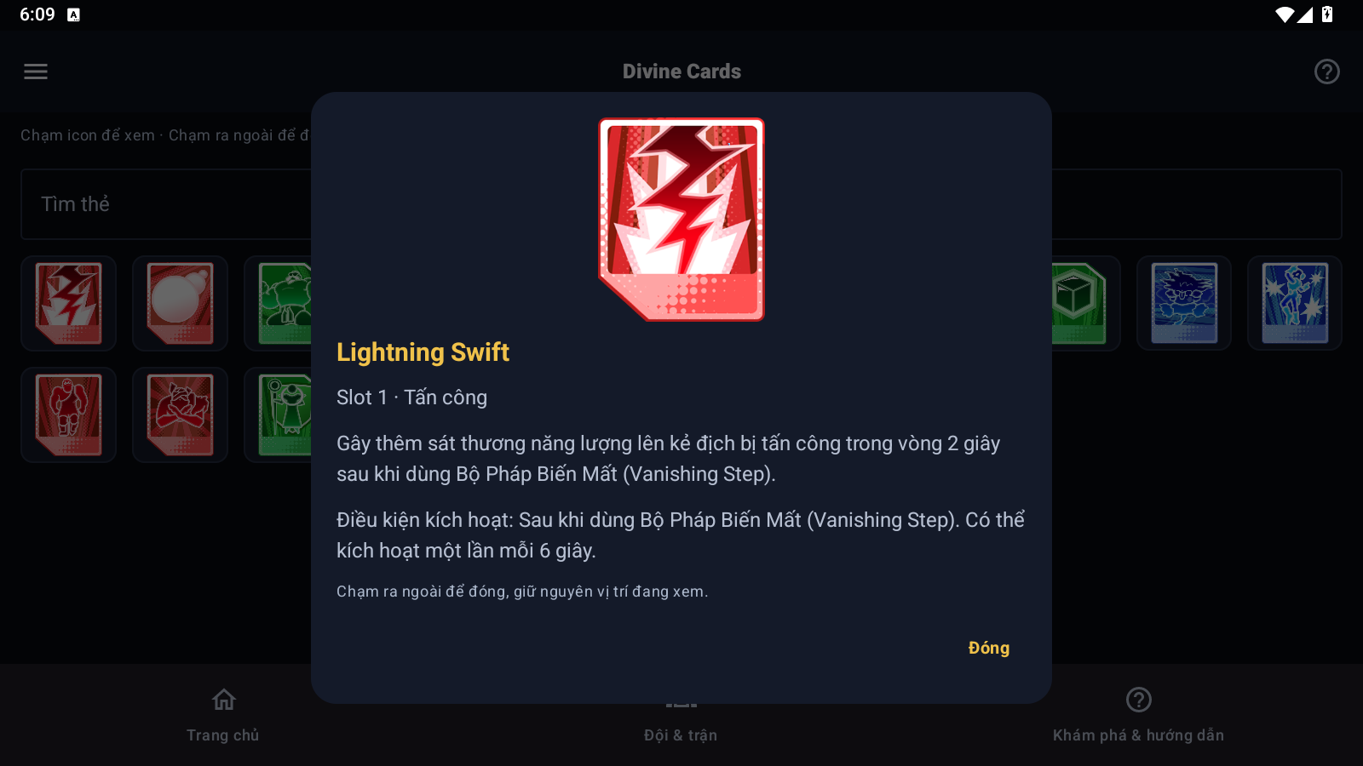
Hình 5. Chi tiết Divine Card và điều kiện kích hoạt

8. Kết quả Sprint 2 và Sprint 3
Jira | Nội dung | Đánh giá
P2193-72 | Dữ liệu 32 đội và 128 người chơi | Hoàn thành
P2193-74 | Dữ liệu giải đấu mẫu | Hoàn thành
P2193-75 | Rank và lịch sử đấu | Hoàn thành
P2193-77 | Hồ sơ người chơi | Hoàn thành
P2193-78 | Chi tiết đội và giải | Hoàn thành
P2193-79 | Liên kết dữ liệu giữa các trang | Hoàn thành
P2193-81 | Kiểm thử toàn bộ hệ thống | Đạt
P2193-82 | Hồi quy giao diện Android | Đạt
P2193-83 | Kiểm tra DB và Backend | Đạt
P2193-84 | Sửa lỗi và tối ưu UX/UI | Hoàn thành
P2193-86 | Public Website lên GitHub | Hoàn thành
P2193-87 | Public Android lên GitHub | Chờ xác minh công khai
P2193-89 | Hoàn thiện báo cáo dự án | Hoàn thành
P2193-90 | Chuẩn bị slide báo cáo | Hoàn thành
P2193-91 | Video và kịch bản demo | Hoàn thành

9. Hạn chế và hướng phát triển
- Xác minh và công bố repository Android riêng kèm hướng dẫn build.
- Mở rộng kiểm thử online trên nhiều thiết bị và phục hồi sau mất mạng.
- Tự động hóa seed dữ liệu, migration và báo cáo coverage.
- Bổ sung phân quyền, audit log và triển khai production có HTTPS.

KẾT LUẬN
Dự án đã hình thành sản phẩm Android có thể trình diễn xuyên suốt các module đội, giải, Draft và dữ liệu tra cứu. Sprint 3 tập trung chuyển kết quả kỹ thuật thành bộ bằng chứng, kiểm thử và hồ sơ bàn giao có thể đối chiếu trực tiếp trên Jira.

